关于2011-2012学年第2学期本科生中期退课的通知
根据校历，11-12年第2学期本科生中期退课时间即将来临。现教务部将中期退课的具体事宜安排如下：同学们可以通过教务部学生网上服务中心（http://dean.pku.edu.cn/student）完成中期退课的申请和网上交费操作，系统将于第七周周三开放。同时，考虑到部分同学由于特殊原因无法在网上完成操作，同学们可以在第八周规定的时间到教务部（红四楼4104网络室）办理相关手续。

“中期退课”的具体日程安排如下：
1．校历第七周周三（3月28日）早9:00至第八周周五（4月6日）上午12:00，学生进行网上退课申请及网上交费操作，因交费操作不可撤销，请务必慎重决定之后再进行支付，支付可多次进行。具体操作指南可参见下文。如果不熟悉在线支付操作，可以参考首信易平台的说明：http://www.beijing.com.cn/news.do?mid=402880191c30afb9011c31015efc0005
2．如果学生因特殊情况无法进行网上支付交费，请先登录网上服务中心进行退课申请操作（即先点击提交欲退课程），再于第八周周四（4月5日）上午、周五（4月6日）上午，携带本人校园卡或学生证到红四楼计算机网络室办理确认及交费手续，没有在规定时间来办理手续的学生视为自动放弃退课。手工交费的学生须持交费单到财务部交费，交费后必须于当日将交费单送回教务部计算机网络室，没有将交费单送回教务部的学生视为自动放弃退课。
3．第八周周五（4月6日）上午12:00，网上退课申请及交费界面关闭，中期退课申请结束。退课结果将于退课系统关闭后次日（4月7日）公布，请同学们在此之后登陆教务部网上学生服务中心查看 “选课情况表查询”界面的内容，检查课程是否退掉。若有问题，请第九周周一（4月9日）与教务部计算机网络室联系，电话62751435。退课结果以教务部网上学生服务中心公布的结果为准。

网上学生服务中心“中期退课”申请及交费操作指南如下：
1．通过http://dean.pku.edu.cn/student/ 登录北京大学教务部网上学生服务中心。
2．点击菜单栏上的“中期退课”，页面显示如下界面：
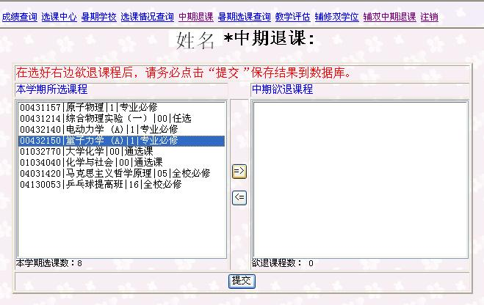
3．点击选中左栏“本学期所选课程”中你想退的课程，然后点击中间“”按钮，该课程即加入右边“中期欲退课程”栏内。如果加入右边栏的课程不想退了，则点击中间“”按钮即可。依次操作。

4．在选择完毕右边欲退课程之后，务必点击“提交”按钮确定，这样欲退课程才会保存到退课申请数据库。

5．所有退课申请完成之后，请点击按钮“点击此处开始进行网上电子支付交费”，利用个人电子支付账户进行退课费支付。会出来下图界面，按提示操作即可。本支付系统与首信易连接，安全性可由该公司得到保障。网上支付操作不可撤销，请慎重退课。支付可多次进行，即支付完一门课后，可申请退另一门课并支付。注意千万不要重复交费，如果支付当时显示不成功，请过一个小时后重试，以免重复支付。
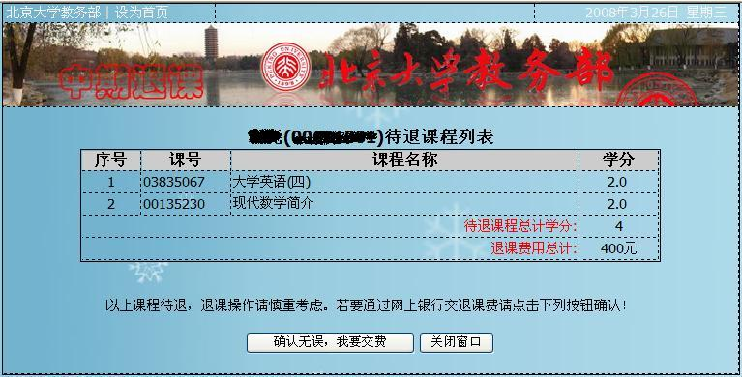
6．支付完成之后，由于某些银行卡支付有延迟，是否成功的结果未必马上出来。为避免因为支付失败，导致退课不成功，请于次日上网确认支付是否成功。若欲退课程进入“已交费待退课”列表，则表示支付成功。
此时，点击“中期退课”，可以看到退课申请结果：
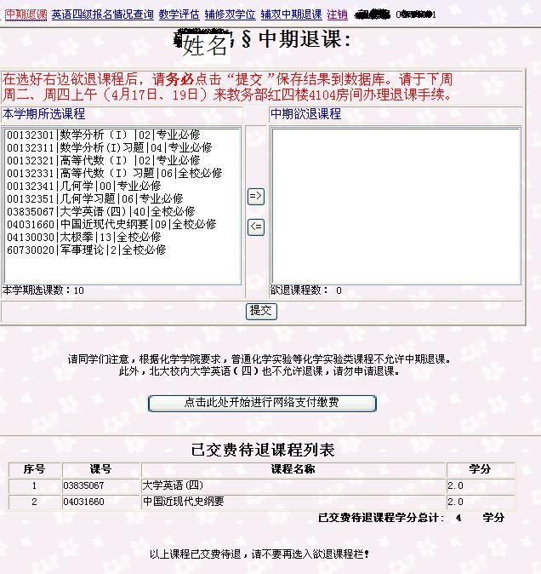

说明：选修辅修/双学位的同学要进行辅修双学位退课操作则请进入“辅双中期退课”。具体操作请参考“中期退课”操作。

如有任何意见和建议，请发信与我们联系：jwbzhb@pku.edu.cn
教务部
2012年3月26日

